
ТОВ «Видавничий дім "Києво-Могилянська академія"»
04070 м. Київ, Контрактова площа, 4, ІІ корпус НаУКМА phouse@ukma.kiev.ua
тел. (044) 425-60-92 http://publish-ukma.kiev.ua

До видавництва подається рукопис у роздрукованому (1 примірник) та електронному вигляді у форматі Microsoft Office Word Document.
Рукопис у видавництво автор подає особисто і не користується послугами третіх осіб. Рукописи не рецензуються та не повертаються.
Весь документ, починаючи із титульного листа і закінчуючи сторінкою з випускними даними, повинен бути виконаним в одному файлі, названому прізвищем автора (першого автора) латиницею.
В рукописі обов’язковими елементами є:
1) титульна сторінка;
2) зворот титульної сторінки з анотацією (не більше 10–11 рядків);
3) зміст.

Вимоги до набору тексту
Рукопис повинен бути набраний у текстовому редакторі MSWord шрифтом TimesNewRoman 12 кеглем, міжрядковий інтервал – 1,5 пункти, вирівнювання по ширині. Усі поля по 20 мм.
По всій роботі мають бути однакові абзацні відступи. Не допускаються абзацні відступи за допомогою табуляції або пробілів. Для того щоб встановити однакові відступи автоматично, перед початком роботи потрібно зайти в меню Формат – Абзац і встановити значення відступу для першого рядка.
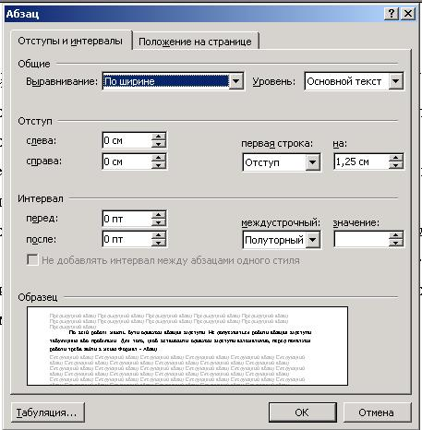

Сторінки мають бути пронумеровані (меню Вставка – Номера страниц).
Не допускається заміна одних друкарських знаків іншими:
"0" нуль – "О" літера; "3" цифра – "З" літера; № – N;
апостроф ’, а не ' ‘ ” (він набирається Ctrl+єє або Alt+0146 на цифровій клавіатурі).
Лапки мають бути однаковими по всій роботі (щоб виключити різні варіанти вводу лапок, потрібно зайти в меню Вставка – Автотекст – Автотекст і зняти там відповідні прапорці).
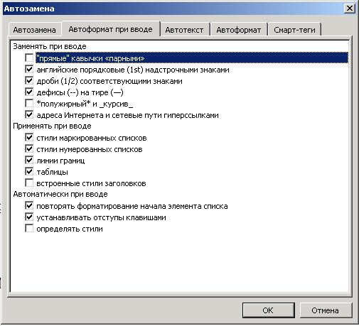
Не дозволяється ставити дефіс "-" або "--" замість "–" (мінус або цифрове тире) та "—" (текстове тире).
"–" набирається [Ctrl+Shift+ -] або [Ctrl+Num-] або Alt+0150;
"—" набирається [Alt+0151] або [Alt+ Ctrl+Num-].
При наборі тексту не можна відділяти пробілами від попереднього слова такі знаки: . , : ; ! ? % ‰ ' ″ °
Також не відділяються пробілом дефіси, дужки, лапки:
(ааа) "ааа" ааа-ааа
Пробілом відділяються №, §, —, але між крапкою і тире пробіл не ставиться: ааа.—Аааа.
Між ініціалами потрібно ставити пробіл.
Формули зі спеціальними символами ($\sum_{n=0}{}\int{}\oint{\frac{1}{2}\sqrt{a}}$ тощо) слід набирати у формульному редакторі (наприклад, вбудований у WordабоMathType).
Для активації кнопки такого редактора на панелі Wordнеобхідно правою кнопкою миші клацнути на панелі інструментів і вибрати меню Настройка — команды — вставка, а в іншому віконці знайти іконку формульного редактора і просто перетягнути її за допомогою миші на панель інструментів.
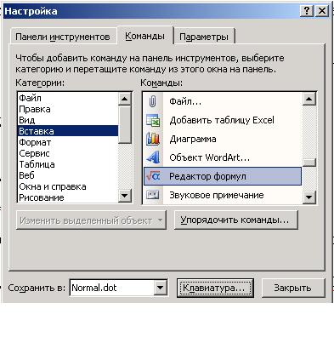
Не можна компонувати формули зі знаків з таблиці символів.
При наборі окремих літер варто пам’ятати, що грецькі літери завжди прямі, а латинські (великі й малі) в математичних формулах набираються курсивом: $Δ \text{ABC}$ або M (a; b). Не можна замінювати грецькі літери латинськими, тобто замість α (β) набирати a (b), а також латинські кириличними, наприклад, в замість b. Варто виконувати правила набору прописних та строкових літер для координатних точок тощо. При наборі певного ряду цифр (літер) після розділового знака обов’язковий пробіл (1; 2; –8). Математичні знаки дій (+, –, ×) і співвідношення (=, >) мають бути відокремлені від суміжних символів або чисел пробілом, крім випадків, коли такі знаки характеризують позитивне або негативне значення. Експлікація до формули набирається з нового рядка, але не з абзацу:
x=a+2b-5,
де a — .., b — …
Список рекомендованої літератури та посилання оформлювати в алфавітному порядку за таким зразком (обов’язково зазначати місце видання, видавництво, рік та кількість сторінок):
- Квітко І. С., Курдина З. І. Іван Огієнко – редактор і видавець // Поліграфія і видавнича справа.– 1994.– № 29.– С. 182–187.
- Павленко В. Б. Гуманізація навчального процесу як проблема педагогічної майстерності // Актуальні проблеми виховання та навчання студентів із особливими потребами: Збірник наукових праць / За заг. ред. П. М. Таланчука, Г. В. Онкович.– К.: Університет "Україна", 2000.– С. 18–27.
- Ткаченко А. О. Мистецтво слова (Вступ до літературознавства): Підручник для гуманітаріїв.– 2-ге вид., випр. і доп.– К.: Правда Ярославичів, 1997.– 448 с.

Вимоги до таблиць
Якщо в таблиці 8 і більше колонок, бажано розміщувати її в окремому файлі, використовуючи альбомне розташування сторінки.

Вимоги до ілюстрацій
Якщо ілюстрації скановані, то бажано подавати їх окремими графічними файлами, збереженими у форматі *.jpg, *.tif або *.eps. Сканувати потрібно при розподільній здатності 300 dpi (100%-й розмір). Монохромні (чорно-білі) зображення варто сканувати як півтонові (256 відтінків сірого).
Ілюстрації, створені засобами Word (різні схеми), мають бути згруповані. Бажано не робити схеми як таблицю.
Якщо ілюстрації являють собою схеми або графіки, створені у специфічному редакторі, то необхідно подати їх у вищезазначених форматах або якісно роздрукованими на папері для подальшого сканування.
Ілюстрації нумеруються відповідно до розміщення їх у тексті; окремим файлом подаються підписи до ілюстрацій з нумерацією, яка відповідає нумерації ілюстрацій.
Якщо автором не дотримано вимог до електронного варіанта, рукопис вважається неприйнятим і повертається автору на доопрацювання.

